CARTA PROPOSTA

A
PREFEITURA MUNICIPAL DE RIO DAS PEDRAS / SP

COMISSÃO PERMANENTE DE LICITAÇÃO - CPL
REF: PREGÃO ELETRÔNICO N° (BUSCAR NA LEITURA) 90016/2025

A empresa (BUSCAR NO CADASTRO DA FILIAL) DENTAL BH BRASIL COMERCIO DE PRODUTOS ODONTO-MEDICO-HOSPITALAR LTDA, sediada à Rua (BUSCAR NO CADASTRO DA FILIAL) Erê, 34 – 2° andar – Bairro Prado – BH/MG, inscrita sob CNPJ nº. (BUSCAR NO CADASTRO DA FILIAL) 31.401.798/0001-07, visando atender todas as exigências do edital, esclarece que:
A) Tomou conhecimento e aceita todas as condições e exigências estabelecidas neste edital e seus anexos e o preço proposto inclui todas as despesas com administração, materiais, mão-de-obra, leis, todos os tributos incidentes e demais encargos, frete até o destino, enfim, todas as despesas necessárias para o fornecimento do objeto licitado.
B) A Empresa não possui qualquer pessoa que tenha sido servidor desta Instituição nos últimos 180 dias e nem está impedida de licitar ou contratar, com Órgão da Administração Pública.
C) Caso nos seja adjudicado o objeto da presente licitação, nos comprometemos a assinar o contrato no prazo determinado no edital, indicando a Srª. (CRIAR NO CADASTRO DA FILIAL) SHIRLEI VALERIA RODRIGUES ASSIS, portadora do documento de identidade nº. (CRIAR NO CADASTRO DA FILIAL) MG-8.847.586, (CRIAR NO CADASTRO DA FILIAL) POLICIA CIVIL/MG, CPF nº. (CRIAR NO CADASTRO DA FILIAL) 064.721.546-27, brasileira, casada, residente e domiciliada nesta Capital; Proprietária desta Instituição, como responsável legal desta Empresa.
D) Declaramos que executaremos o Objeto desta Licitação sem ônus adicionais para a CONTRATANTE, obedecendo aos prazos, e que em caso de não execução do objeto faremos as correções sem qualquer ônus para o Contratante.
E) Declaramos que esta proposta tem validade pelo prazo de (BUSCAR NA LEITURA) 60 (sessenta) dias contados da data de abertura.
F) Declaramos ainda que a entrega do material será de 15 (quinze) dias úteis conforme solicitado no Edital.
G) Declaramos também que o pagamento será até 30 (trinta) dias conforme solicitado no edital.
H) Declaramos que o local de entrega será conforme solicitado no edital.
I) Declaramos que na data da entrega os produtos cotados terão o prazo de validade e de garantia será conforme solicitado edital.
J) Declaramos ainda, que os produtos cotados atendem as normas da ABNT.

L) DOMICÍLIO BANCARIO: BANCO BRASIL: AGÊNCIA 1229-7 CONTA CORRENTE: 55155-6

OBS: FAVOR CONSTAR NOS EMPENHOS OS DADOS PARA EMISSÃO DE NOTA FISCAL
RAZÃO SOCIAL:
CNPJ:
ENDEREÇO PARA FATURAMENTO E ENTREGA.
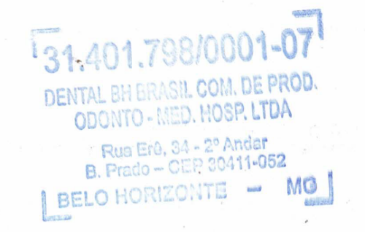
Belo Horizonte, 11 de junho de 2025.
________________________________________

DENTAL BH BRASIL LTDA

SHIRLEI VALERIA RODRIGUES ASSIS
C.I: MG-8.847.586, POLICIA CIVIL/MG
CPF: 064.721.546-27

Prezados(as),
Informamos que o cliente {{cliente}} está participando do {{tipo}} nº {{numero_pregao}}
Data do evento: {{data_evento}}
Local: {{local_evento}}
Atenciosamente,
{{seu_nome}}

